
瑞钧科技办事处订货单

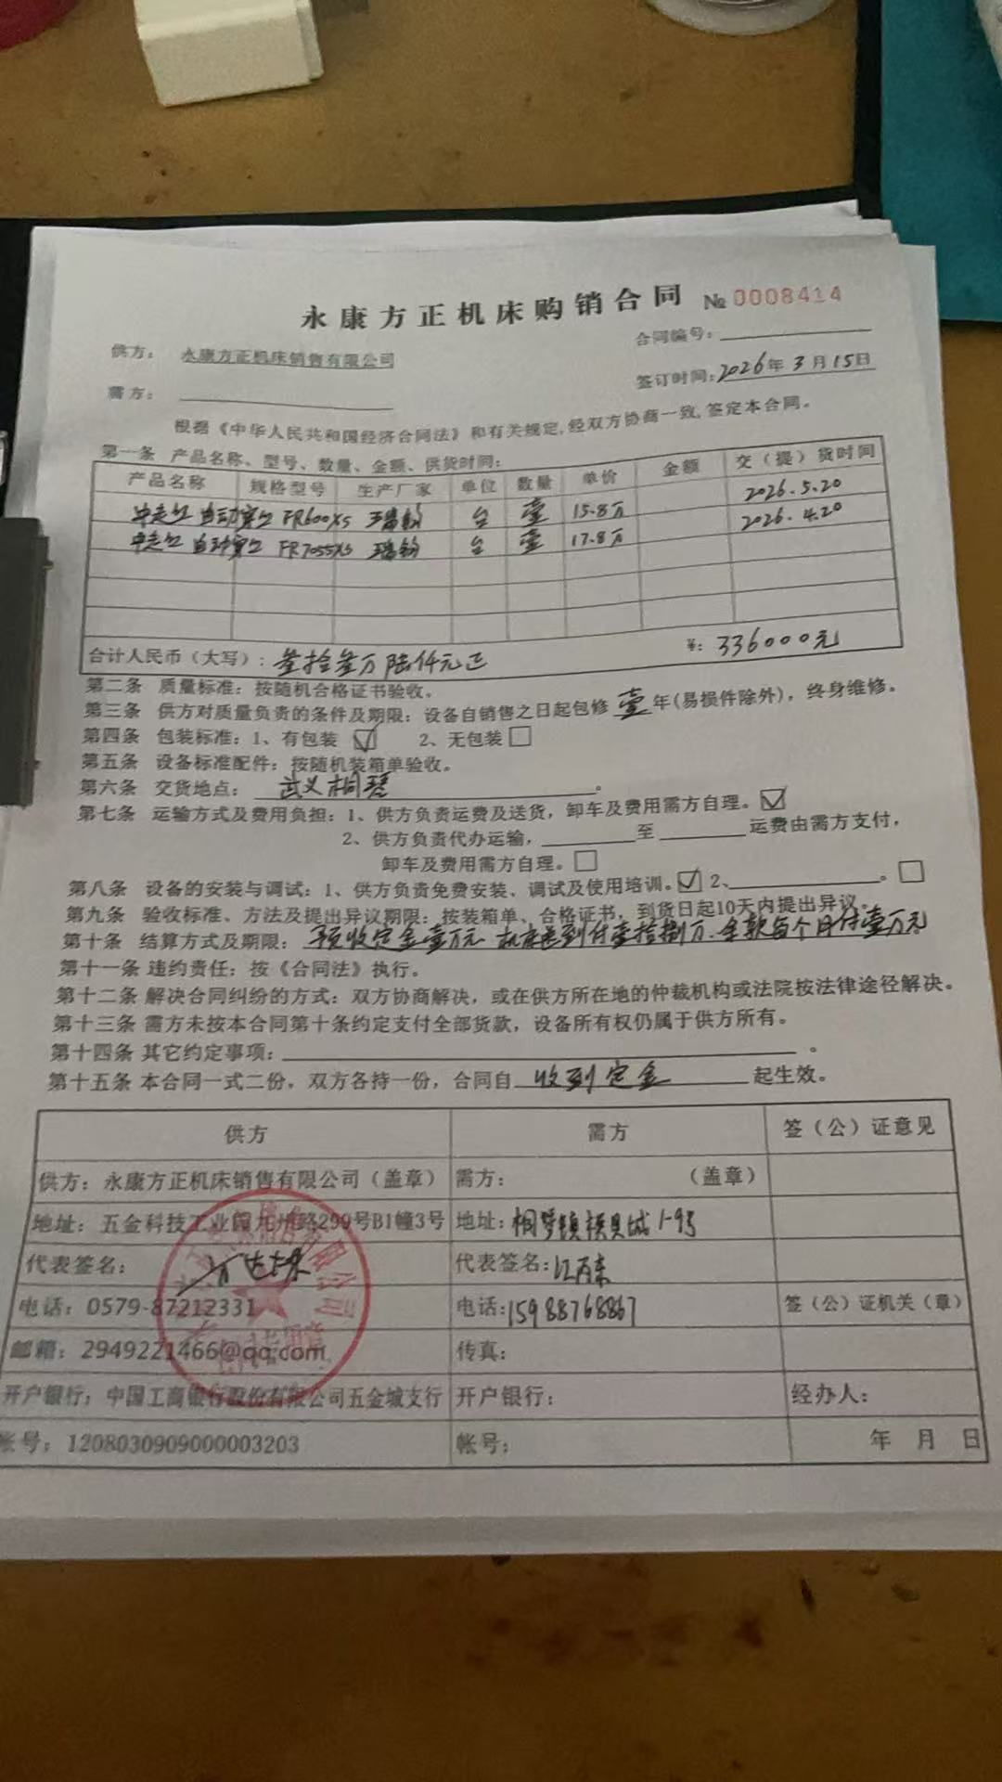
供方 |  | 昆山瑞钧机械科技有限公司
需方 |  | 陈利春
所属办事处 |  | 浙江办 | 签订时间 | 2026年03月15日
产品名称 |  | 规格型号 |  | 数量 | 税票
瑞钧中走丝线切割 |  | FR-600XS(auto) |  | 1
 |  | FR-7055XS(auto) |  | 1
备注 |  | 标配
交货时间 |  | FR-600XS(auto)2026年05月20日  FR-7055XS(auto)2026年04月20日
结算方式 |  | 预付定金壹万元，机床送到付壹拾捌万元，余款月付壹万元至付清
购货方信息 | 名称
购货方信息 | 地址 | 浙江省金华市武义县桐琴模具城1-9号
购货方信息 | 联系人 | 江丙东
购货方信息 | 联系方式 | 15988768867
办事处信息 | 办事处 | 永康办
办事处信息 | 联系人 | 方达炼
办事处信息 | 联系方式 | 13605893691
其他特殊要求 | 此机永康办代理，收货信息直接写办事处信息

